Associazione Italiana Sclerosi Laterale Amiotrofica
Fondata nel 1983 è il soggetto nazionale di riferimento per la tutela, l’assistenza e la cura dei malati di SLA, AISLA è stata riconosciuta nel 1999 dal Ministero della Sanità.
L’impegno quotidiano è quello di far sì che le strutture competenti si occupino in modo adeguato e qualificato delle persone affette da SLA. L’Associazione conta più di 2.300 soci, 64 sedi territoriali presenti in 19 regioni. Si avvale di 300 volontari, 12 collaboratori e di una Commissione Medico-Scientifica composta da 19 esperti. Il lavoro di AISLA si concentra in quattro ambiti di attività: informazione, assistenza, ricerca e formazione.
Nel 2003 ha creato il Centro di ascolto e consulenza sulla SLA che si avvale di un team multidisciplinare di 20 specialisti (neurologi, pneumologi, fisiatri, fisioterapisti, nutrizionisti, terapisti occupazionali, logopedisti specialisti in tecniche di comunicazione aumentativa alternativa e deglutologi, assistenti sociali, infermieri palliativisti, care giver e psicologi) risponde mediamente a 10mila chiamate ogni anno.
Dal 2008 è socio aderente dell’Istituto Italiano della Donazione ed è annualmente certificata dai revisori di Qualità ISO 9001:2008 con attenzione ai processi di formazione, raccolta fondi e del Centro di Ascolto.
Nel 2008 ha fondato AriSLA, Fondazione Italiana di ricerca per la SLA, insieme a Fondazione Telethon, Fondazione Cariplo e Fondazione Vialli e Mauro per la Ricerca e lo Sport Onlus, costituendo il primo organismo a livello italiano ed europeo a occuparsi in maniera dedicata ed esclusiva di ricerca sulla SLA.
Dal 2008 è socio fondatore dei Centri Clinici NeMO, di Fondazione Serena Onlus, di cui fanno parte anche UILDM, Fondazione Telethon, Slanciamoci, Famiglie Sma e Fondazione Vialli e Mauro onlus. Il network oggi conta su 7 sedi: di Milano, Roma, Arenzano (Genova), Brescia, Napoli, Trento e Ancona.
Nel 2012 ha creato il GipSLA (Gruppo Italiano Psicologi Sla) partecipato da circa 60 professionisti. Nel 2018 ha finanziato il progetto “Baobab”, primo studio al mondo sui bambini e i preadolescenti con un genitore colpito dalla SLA.
Nel 2019 ha creato la prima Biobanca Nazionale sulla SLA, infrastruttura di ricerca situata al Policlinico Gemelli di Roma, in cui sono conservati i campioni biologici di pazienti affetti da SLA, necessari per condurre ricerche scientifiche su questa patologia. E, nel 2020, ha avviato il primo Registro Nazionale sulla SLA, per la raccolta sistematica dei dati anagrafici, genetici e clinici delle persone colpite da SLA in Italia. È uno strumento fondamentale per capire i possibili fattori di rischio della malattia e ad accelerare lo sviluppo di nuovi trattamenti di cura.
Dal 2022 promuove il Magazzino Solidale per incentivare e organizzare lo scambio di materiali di consumo e ausili quando questi sono in esubero o non più necessari.
AISLA supporta la Fondazione Paladini di Ancona e il Centro riabilitativo “Fondazione Federico Milcovich” di Padova. È associata alla Federazione Italiana delle Associazioni Neurologiche (FIAN), alla Federazione Cure Palliative (FCP) e alla Società Italiana Cure Palliative (SICP), al Forum del Terzo Settore, alla Lega per i Diritti delle Persone con Disabilità (LEDHA) e aderisce a Cittadinanzattiva e alla “Consulta permanente delle associazioni dei pazienti e cittadini” della Federazione nazionale degli Ordini delle Professioni Infermieristiche (FNOPI). È membro italiano dell’International Alliance of ALS/MND Association e socio promotore e fondatore di EUPALS (organizzazione europea per professionisti e pazienti) e dell’Associazione “Registro dei pazienti con malattie neuromuscolari”. Dal 15 maggio 2021, Fulvia Massimelli è la presidente nazionale.

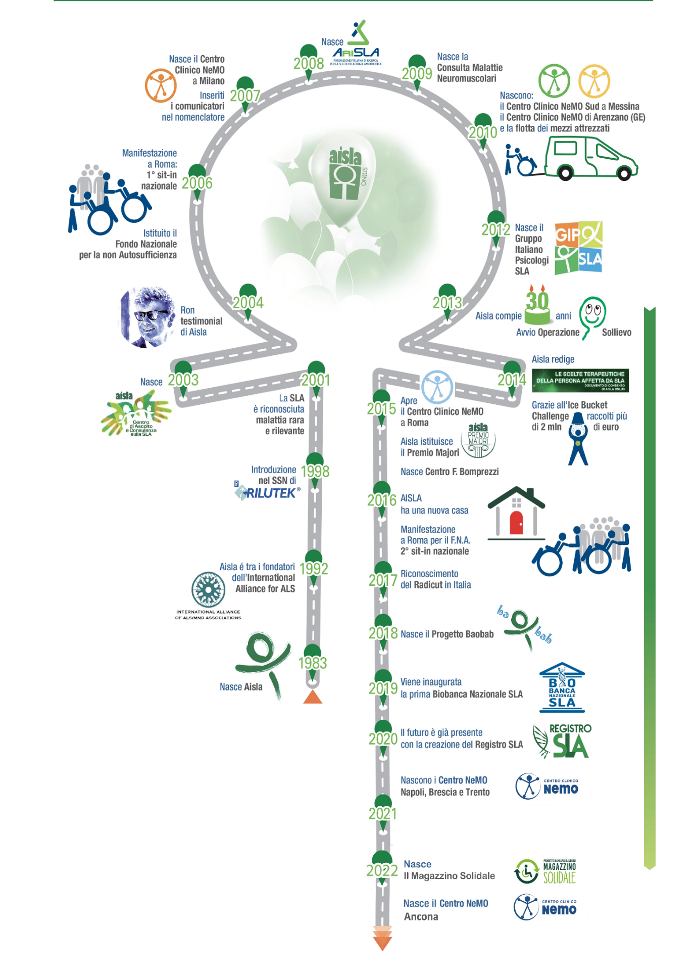
Sito: www.aisla.it | Twitter: https://twitter.com/aislaonlus | Facebook: www.facebook.com/AISLA |
Instagram: https://www.instagram.com/aislaonlus/ | Youtube: https://www.youtube.com/user/aislaonlus

